

Штаб
МО ВВПОД «ЮНАРМИЯ»
Кайбицкий муниципальный район
Республики Татарстан
422330 Кайбицкий район
село Большие Кайбицы
ул. Ш. Галиева д.12
тел.8(84370)21187
эл. почта:junajaarmija@rambler.ru

Еженедельный отчет МО ВВПОД «Юнармия»
Кайбицкого муниципального района за период с 20- 26.11.23.

1.Количество участников движения: 286
2.Количество принятых юнармейцев: 0.
3.Проведенные за неделю мероприятия: 10

- МО ВВПОД «Юнармия» и газета «Кайбицкие зори».
19.11.23. Шүширмәдә батыр якташларын искә алдылар.
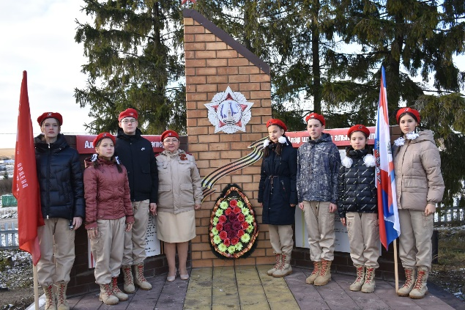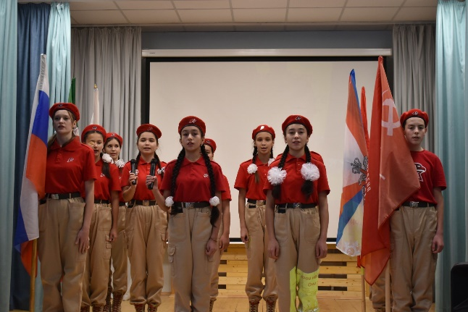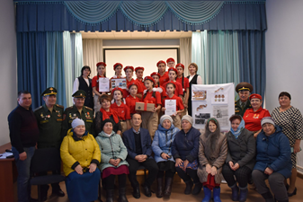
Шул уңайдан „Яшь армиячеләр„ хәрәкәте штабы Шүширмә авылы клубында тантаналы чара үткәрде.
Әлеге чарада район башлыгы урынбасары Рәмис Хәялиев, “Яшь армиячеләр" хәрәкәте штабы начальнигы Роза Насыйбуллина, Россия Кораллы Көчләре сафлары ветераны, отставкадагы майор Илһам Хөснетдинов, Борындык авыл җирлеге башлыгы Алмаз Гайнетдинов, совет чорында Германиядә хезмәт итүчеләр, Борындык һәм Колаңгы мәктәпләренең „Яшь армиячеләр“ отрядлары, авыл халкы катнашты. Тантана башланыр алдыннан Бөек Ватан сугышында һәлак булган авылдашлары истәлегенә салынган һәйкәлгә венок салдылар.
Рәмис Рафисович чарада очрашу урыны итеп Шүширмә авылы сайланунының очраклы гына булмавын әйтеп узды. Чөнки әлеге авыл — язмыш җилләре Үзбәкстанга илткән якташлары, Дан орденының тулы кавалеры Тимерша Нәҗметдиновның туган җире. Ул Бөек Ватан сугышы елларыда артеллерист булып хезмәт иткән.
Яшь армиячеләр Тимерша Нәҗметдиновның биографиясе, хәрби юлын искә алды, патриотик җырлар башкарды, шигырьләр сөйләделәр.
Тулырак: https://kaibicy.ru/news/h%D3%99b%D3%99rl%D3%99r/susirmsda-batyr-iaktaslaryn-iska-aldylar
В День памятной даты, празднования Дня ракетных войск и артиллерии юнармейцы отряда имени Т. Назмутдинова и Р. Калимуллина организовали встречу с жителями деревни Шушерма, на Родине полного кавалера орлена Славы, артиллериста - Тимурши Назмутдинова, которому в 2024 году исполнилось бы 100 лет.
II. 16.11.23. Международный день отказа от курения.
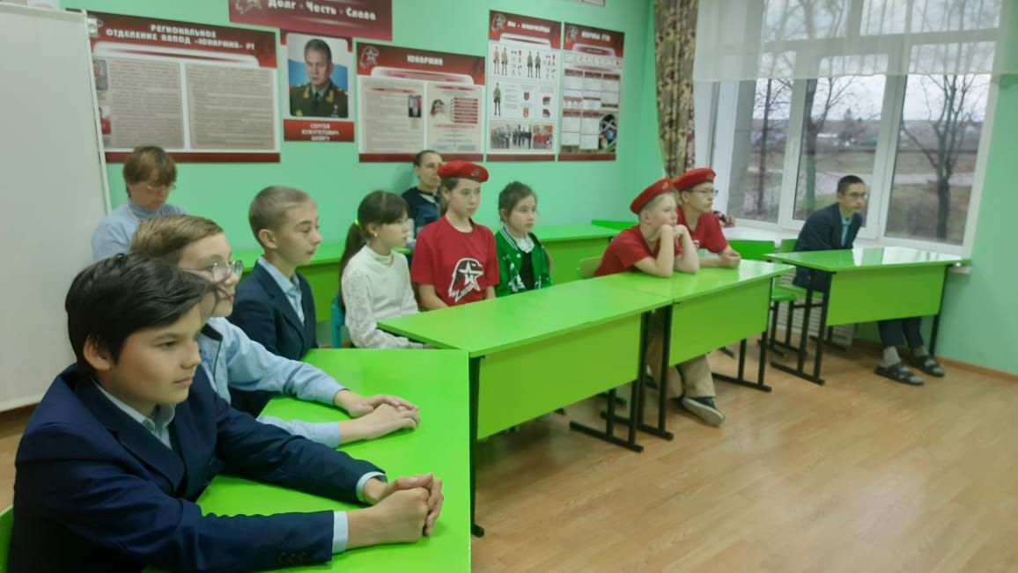
Ежегодно во многих странах мира в третий четверг ноября отмечается Международный день отказа от курения. В 2023 году он приходится на 16 ноября. День был установлен в 1977 году по инициативе Международного общества онкологов и при поддержке Всемирной организации здравоохранения (ВОЗ) с целью обратить внимание населения на пагубные последствия курения на здоровье человека и способствовать снижению распространения табачной зависимости. В юнармейских отрядах прошли уроки и акции "Мы против курения". Юнкоры отряда имени кавалера ордена Красной Звезды Фатиха Багаутдиновича Шафигуллина МБОУ «Муралинская ОШ».

- "БумБатл".
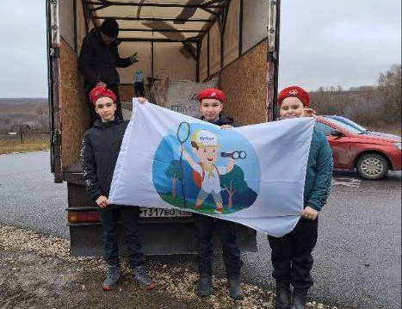
Всероссийская экологическая акция по сбору макулатуры в поддержку национального проекта "Экология", который реализуется по решению Президента. Отряд имени Евдокии Вакатовой. "Берлибашская ООШ".

- "Географический диктант".
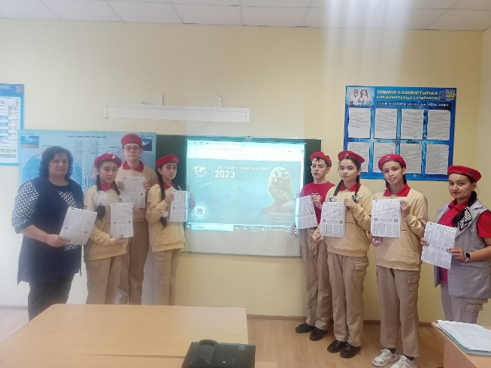
Желающие проверить свои знания по географии приняли участие в ежегодной международной акции "Географический диктант". Участникам было предложено ответить на 40 вопросов, которые разделены на две группы: первая часть содержит вопросы, основанные на общеизвестных фактах, а задания второй части требуют логики и смекалки.
- Участники конкурса «История Победы в стихах».
1.https://t.me/yunarmiya_kaibych_rt/3487 - Отряд имени полного кавалера ордена Славы Тимура Гарафутдиновича Назмутдинова МБОУ «Кулангинская ООШ».Камалиева Гульна
2. https://t.me/yunarmiya_kaibych_rt/3488 - Отряд имени Полного кавалера ордена Славы Ивана Павловича Субботина МБОУ «Ульянковская ООШ». Кирилова Елизавета.
3. https://t.me/yunarmiya_kaibych_rt/3489 - Отряд имени Полного кавалера ордена Славы Ивана Павловича Субботина МБОУ «Ульянковская ООШ». Кирилова Елизавета, Гусева Галина.
4. Отряд «Подвиг» «Большекайбицкая СОШ» -Гайнутдинова Алина, Гинаатуллина Хабиба.
Результаты ожидаются.
- В школах прошли мероприятия, посвященные 95 лет Ш. Галиеву. Юнармейцы приняли активное участие в организации композиций на тему «Я помню – я горжусь»
https://t.me/muralinskayaoosh/4047

Начальник МО ВВПОД «Юнармия» Кайбицкого МР Р.Д. Насибуллина

